Slovenský zväz športového rybolovu
Slovenský rybársky zväz – Rada Žilina,
MsO SRZ Sereď

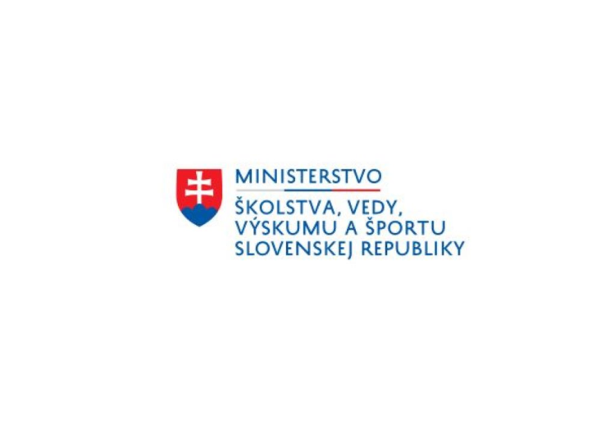

Propozície
LRU – feeder

Liga mládeže západ
kategória UP, U15, U20, U25

16.06.2023 – 18.06.2023
VN Pusté Sady 2-5190-1-1
Podľa plánu športovej činnosti pre rok 2023 Slovenský zväz športového rybolovu a SRZ Rada Žilina v spolupráci s MsO SRZ Sereď usporiada športové rybárske preteky LRU feeder Ligy juniorov – západ.

Účastníci pretekov:
Jednotlivci, ktorí sa prihlásia do 01.06.2023 mailom na: pavelkovamirka@gmail.com v kategórii:
- UP (ročníky narodenia 2013 - 2016) v sprievode zákonného zástupcu
- U-15 (ročníky narodenia 2008 až 2012) v sprievode zákonného zástupcu, alebo ním písomne poverenej osoby.
- U-20 (ročníky narodenia 2003 až 2007) neplnoleté osoby v sprievode zákonného zástupcu, alebo ním písomne poverenej osoby.
- U-25 (ročníky narodenia 1998 - 2002)

Prihlásenie pretekára (prihláška je v prílohe):
- Žiadame o záväzné prihlásenie pretekárov na preteky, aby sme vedeli pripraviť trať zodpovedajúcu počtu prihlásených.
- V prihláške (príloha) žiadame uviesť aj kategóriu v ktorej pretekár bude pretekať.
- Každý pretekár je povinný mať pri sebe platné rybárske povolenie na rybolov pre rok 2023.

Termín konania: 16.06.2023 – 18.06.2023

Miesto konania: VN Pusté Sady, číslo revíru: 2-5190-1-1

Organizačný štáb:
Riaditeľ pretekov: Ing. Dušan Alina
Garant rady SRZ: Miroslava Pavelková
Hlavný rozhodca: Roman Pavelka
Sektorový rozhodca: Miroslava Pavelková
Technický vedúci: Peter Hašuk
Bodovacia komisia: hlavný rozhodca + 2 zabezpečí organizátor
Zdravotnícke zabezpečenie: v prípade potreby na tel. 112

V prípade nepriaznivej situácie môžu byť preteky preložené alebo zrušené, informácia bude zverejnená týždeň pred pretekmi.

Technické pokyny:
- Športový rybársky pretek je usporiadaný podľa zákona 216/2018 Z.z. § 20 a vykonávacej vyhlášky 381/2018 § 15.
- Preteká sa podľa súťažných pravidiel SZŠR pre LRU Feeder a aktuálnych modifikácií pre rok 2023, . s jedným feedrovým prútom na ktorom môže byť len jeden nádväzec s háčikom. Celý systém musí byť priebežný. Loví sa na nástrahy živočíšneho ( kostniaky, pinky, hnojáky) a rastlinného pôvodu ( kukurica, krúpy, pšenica). Patentku, pelety, rôzne cestá, pufiny a iné plávajúce nástrahy nie je povolené používať. Každý maloletý pretekár (kategória U 15 a U prípravka) môže pretekať iba pod dozorom zákonného zástupcu, alebo ním poverenej osoby, prítomnej na trati, ktorá bude zodpovedať za bezpečnosť a konanie maloletého pretekára počas pretekov. Pretekár musí byť samostatný a doprovod mu môže pomáhať len pri prenášaní a rozmiestnení výstroje ( osadenie kresla, pretekárskej bedne) na lovné miesto. Ostatné veci, ako je príprava, rozloženie prútov, nastraženie nástrah, nahadzovanie, zasekávanie, zdolávanie a vylovenie ryby z vody, musí pretekár zvládať sám Množstvo krmiva rastlinného pôvodu je stanovené na 12 l a množstvo návnad živočíšneho pôvodu na 2,5 l (patentka zakázaná). Množstvo zemných červov (hnojáky, dendrobena) v neporušenom stave je taktiež obmedzené na 0,5 l, avšak môžu byť vo viacerých nádobách (napr. 2 x 0,25 l).Všetci pretekári musia mať pri kontrole živú návnadu pripravenú v sade odmerných nádob vzor „Sensas" a pre lovnú patentku vzor „Tubertini“.
- Návnada rastlinného pôvodu musí byť pri kontrole krmiva umiestnená v rybárskom vedre so značkami objemu na vnútornej strane.
- Na základe požiadavky usporiadateľa pretekov SRZ MsO Sereď, je každý pretekár povinný mať počas preteku 2 prechovávacie sieťky (druhá sieťka postačuje o min. dĺžke 3m). Prechovávanie a delenie úlovkov počas pretekov je na posúdení pretekára tak, aby boli úlovky v maximálnej miere chránené pred úhynom (rovnomerne).
- Maximálna lovná vzdialenosť z každej strany je obmedzená na 50m.

Pretekárska trať: VN Pusté Sady - rozloha 4ha, breh trate trávnatý, hĺbka 1,5 až 2 m, dno bahnisté

Prístup na trať: diaľnica R1, Pata, Pusté Sady

GPS: 48.301783, 17.831393

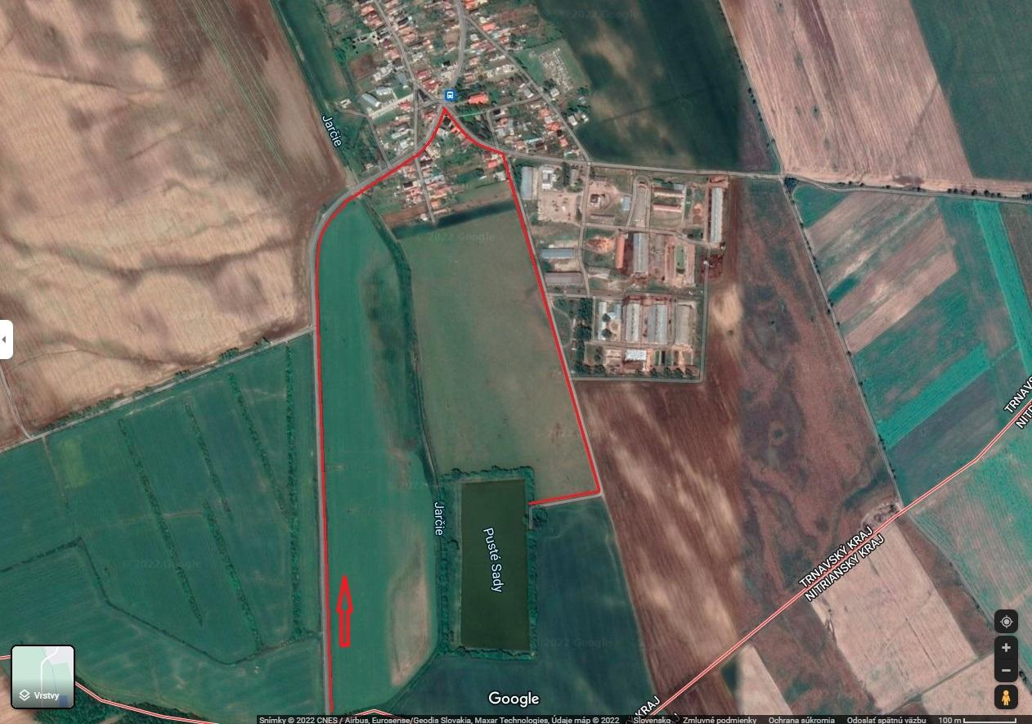

Výskyt rýb: kapor, karas, pleskáč
Časový harmonogram UP a U15:

Piatok 16.06.2023
nepovinný tréning v časovom rozmedzí od 09:00 o 16:00, opustenie trate do 18:00 hod..
Počas tréningu je zakázané sieťkovať úlovky.

Sobota 17.06.2023
07:00 – 07:30 hod – prezentácia
07:30 – 08:00 hod – otvorenie pretekov, losovanie
08:00 – 09:20 hod – presun na stanovištia, príprava pretekára
09:20 – 09:30 hod – kŕmenie
09:30 – 13:30 hod – preteky
13:30 – 14:00 hod – váženie

Nedeľa 18.06.2023
07:00 – 07:10 hod – prezentácia
07:10 – 07:30 hod –losovanie
07:30 – 08:50 hod – presun na stanovištia, príprava pretekára
08:50 – 09:00 hod – kŕmenie
09:00 – 13:00 hod – preteky
13:00 – 14:00 hod – váženie
15:00 hod – vyhodnotenie pretekov

Časový harmonogram U20 a U25:

Piatok 16.06.2023
nepovinný tréning v časovom rozmedzí od 09:00 do 16:00, opustenie trate do 18:00 hod.
Počas tréningu je zakázané sieťkovať úlovky.

Sobota 17.06.2023
07:00 – 07:30 hod – prezentácia
07:30 – 08:00 hod – otvorenie pretekov, losovanie
08:00 – 09:20 hod – presun na stanovištia, príprava pretekára
09:20 – 09:30 hod – kŕmenie
09:30 – 14:30 hod – preteky
14:30 – 15:00 hod – váženie

Nedeľa 18.06.2023
07:00 – 07:10 hod – prezentácia
07:10 – 07:30 hod –losovanie
07:30 – 08:50 hod – presun na stanovištia, príprava pretekára
08:50 – 09:00 hod – kŕmenie
09:00 – 14:00 hod – preteky
14:00 – 14:30 hod – váženie
15:00 hod – vyhodnotenie pretekov

Rozpis signálov:
1. signál – kŕmenie
2. signál – začiatok pretekov
3. signál – koniec pretekov

Záverečné ustanovenia:
- Všetci pretekári musia mať platné preukazy člena SRZ, registrovaní musia mať platné registračné preukazy SZŠR.
- Preteká sa za každého počasia. V prípade búrky sa preteky prerušia. Ak dôjde k prerušeniu po viac ako polovici na preteky vyhradeného času lovu (viac ako 2,5 hod), preteky budú ukončené a vyhodnotené.
- Ocenení budú prví traja vo svojej kategórii pohármi a vecnými cenami.
- Každý pretekár sa zúčastňuje na vlastnú zodpovednosť, za maloletého pretekára nesie plnú zodpovednosť za jeho konanie počas pretekov sprevádzajúca dospelá osoba,
- V prípade úrazu bude zdravotná starostlivosť zabezpečená cez RZP 112.
- Tréning je nepovinný v piatok 16.06.2023 od 9:00 do 16:00 hod.
- Vykonávanie tréningu je možné len za podmienky, že všetky ulovené ryby budú s náležitou opatrnosťou vrátené späť do vody bez možnosti sieťkovania.
- Usporiadateľ si vyhradzuje právo zmeny propozícií podľa nepredvídateľných okolností.
- Toalety budú zabezpečené.

Ubytovanie: usporiadateľ nezabezpečuje.

Ubytovanie: usporiadateľ nezabezpečuje.

Informácie o pretekoch: Ľudovít Scheibenreif 0915 466 797

Na zabezpečenie týchto pretekov bol použitý príspevok uznanému športu z Ministerstva školstva, vedy výskumu a športu Slovenskej republiky.

Propozície kontroloval predseda ŠO LRU - feeder.

Organizačný štáb Vám želá veľa úspechov na pretekoch.

Petrov zdar!

Príloha: prihláška do ligy juniorov

Slovenský zväz športového rybolovu

Prihláška do Ligy juniorov LRU F pre rok 2023

Prihlasujem sa do kategórie: U25 U20 U15 UP (označte kategóriu)
Meno a priezvisko: ......................................................................
*Číslo registračného preukazu športovca: ......................................................................
Dátum narodenia: ......................................................................
Adresa: ......................................................................
Člen OZ SRZ: ......................................................................
Tel. kontakt: ......................................................................
e-mail: ......................................................................

Týmto sa záväzne prihlasujem do Ligy juniorov v LRU feeder pre rok 2023.

Podpis : .......................................................................

Prihlášku do kategórie U15 a U20 (u pretekárov, ktorí nie sú starší ako 18 rokov) musí podpísať zákonný zástupca, resp. poverený tréner alebo športový vedúci pretekára starší ako 18 rokov.

Meno a priezvisko zákonného zástupcu: ..............................................................
Tel. číslo: ..............................................................
E-mail: ..............................................................
Podpis: ...............................................................

*Pretekári, ktorí ešte neboli zaregistrovaní do registračného systému SZŠR a nemajú vystavený registračný preukaz pretekára SZŠR zašlú spolu s prihláškou vyplnenú „Žiadosť o registráciu fyzickej osoby“ alebo „Žiadosť o registráciu fyzickej osoby – jednotlivca do 18r.“.
Na základe žiadosti im bude vystavený a zaslaný registračný preukaz športovca SZŠR.

„Žiadosť o registráciu fyzickej osoby – jednotlivca“, a aj „Žiadosť o registráciu fyzickej osoby – jednotlivca do 18 rokov“ sa dá stiahnuť na stránke SZŠR: https://www.szsr.sk/tlaciva-na-stiahnutie/

